План-конспект занятия
педагога дополнительного образования
Дымчак Ольга Николаевна

Объединение: Вольная борьба
Группа: 02-63
Дата проведения: 13.12.2023.
Время проведения: 13:30-15:00.
Тема занятия: Игры на координацию движений. Футбол. Правильное выполнение угловых, штрафных и свободных ударов. Отличие свободного от штрафного ударов.
Цель занятия:
1. Развить координацию движений, реакцию, умение быстро принимать решение.

ПОДГОТОВИТЕЛЬНАЯ ЧАСТЬ

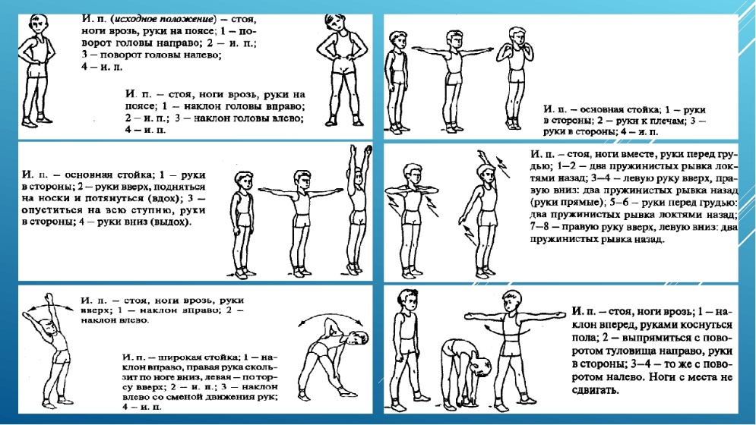

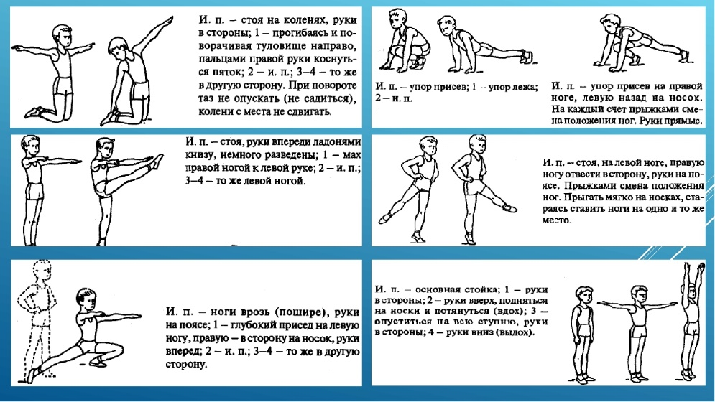

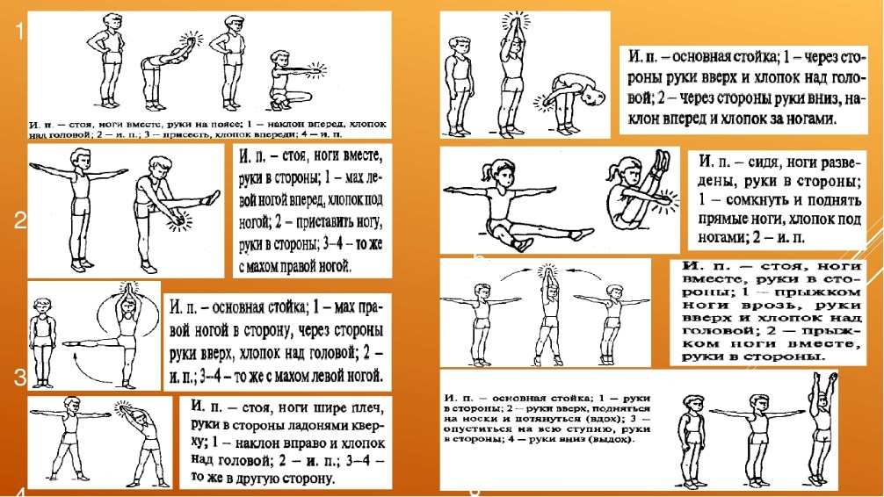
ОСНОВНАЯ ЧАСТЬ
1. Игры на координацию движений.
Острова
Игра помогает разбить навыки прыганья, координации движений, концентрации внимания
Необходимый инвентарь: небольшие коврики-пазлы.
Разложите коврики на полу в разных местах на расстоянии 30 см друг от друга. Покажите, как нужно перепрыгивать с коврика на коврик. После того как ребенок выполнит задание, попробуйте разложить коврики квадратом, кругом, зигзагом и т. д.
Для усложнения задания можно просить ребенка прыгать на одной ноге, с прихлопами и т. д.
Мостик
Игра помогает развить координацию движений, равновесие и концентрацию внимания
Необходимый инвентарь: скакалка или ремень, небольшие коврики-пазлы,
Коврики раскладываются на полу на расстоянии метра друг от друга. Это островки посреди реки. А ребенок — это отважный путешественник. С помощью скакалки, которую он перекидывает с островка на островок, он прокладывает себе путь на другой берег.
Маленькие силачи
Игра укрепляет мышцы и координирует движения и массы
Необходимый инвентарь: игрушки разного размера
Ребенок должен взять игрушку в руки и поднять ее над головой. Начинать надо с маленьких игрушек. В качестве поддержки взрослый тоже может выполнять это задание, подбадривая его словами:
Мы с Дениской силачи,
Поднимаем кирпичи.
Делаем все очень ловко,
Вот что значит тренировка!
Игрушку можно поднимать одной рукой, затем двумя.
Так постепенно переходите к более тяжелым игрушкам.
Такая простая игра несколько раз в неделю поможет ребенку укрепить мышцы рук.
Подпрыгни до ладошки
Игра развивает ловкость, быстроту реакции и движений
Взрослый протягивает руку над головой ребенка и предлагает ребенку дотянуться до своей ладони рукой, а затем подпрыгнуть повыше — так, чтобы дотянуться до ладони головой. Руку взрослый держит на небольшом расстоянии от головы ребенка. Можно предложить малышу подпрыгнуть и достать рукой игрушку или колокольчик, который взрослый держит.
Прыжки в длину
В парке можно устроить прыжки в длину. Для этого на землю нужно положить параллельно две палки и постараться перепрыгнуть через обе.
Расстояние между палками следует увеличивать соответственно успехам ребенка.
2. Футбол. Правильное выполнение угловых, штрафных и свободных ударов. Отличие свободного от штрафного ударов.
https://infourok.ru/shkolnaya-programma-obucheniyu-igre-v-futbol-2363853.html
ЗАКЛЮЧИТЕЛЬНАЯ ЧАСТЬ
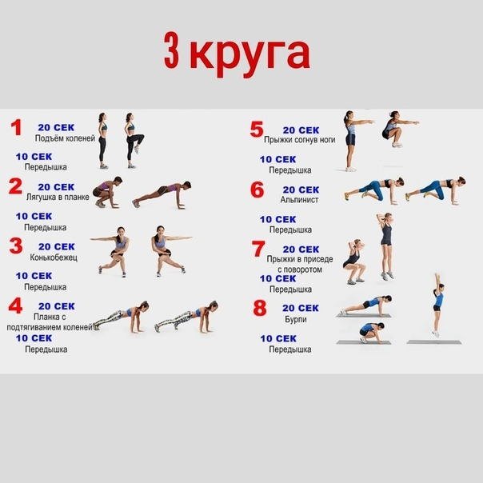
Домашнее задание:
Для самостоятельно изучение: Командные игры.
Обратная связь:
Фото самостоятельного выполнения задания отправлять на электронную почту metodistduz@mail.ru для педагога Дымчак О.Н.
(ФИО)

